购买招标文件/采购文件登记表
（以下空白内容必须全部填写，如不填写完整视为无效的购买申请表）
购买日期 | _________年____月____日____时____分
项目名称
项目编号
购买文件包号 | 第 包（写明购买的所有包的包号）【示例：第1、2包】
投标人/供应商名称
通讯地址
投标人/供应商  联系方式 | 项目负责人姓名：  手机：  固定电话：  电子邮箱：
购买人签字 | 本人在此声明：“购买招标文件/采购文件登记表”内容为真实的，并对上述所填全部内容的真实性、准确性负完全责任。  签字：
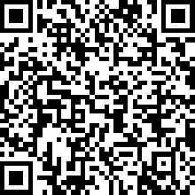 | - 填写完本表后请扫左侧二维码开增值税普通发票，请仔细填写开票信息，点击提交申请即完成开票。全部信息均需要和本单位财务确认无误，保证填写正确；  - 如须开具增值税专用发票，需提供一般纳税人证明和开具专票信息。相关资料均需加盖公司财务专用章，否则不予开具专票；  - 若因开票信息提供错误造成发票不能报销，我公司不予退换。  投标人名称（法人单位名称）：  纳税人识别号：
注：如招标文件/采购文件提供电子版，则电子版文件将于购买文件当日18:00前发至预留电子邮箱。

